**石膏矿开采设备的方案设计**

**摘要**：面对现如今仍采用传统笨拙方式开采石膏矿，对周围环境造成塌陷、噪音等影响。受环保、安全等多因素制约，使开采石膏矿速度缓慢，是当下所有开采石膏矿企业最为头疼的难题。本文针对石膏矿开采进行了多想试验，提出一套由12个模块组成的设备方案，其具有切削、破碎、钩铲集一体功能。该开采设备是集机电液一体化设备，自动化程度高，劳动强度低，工作环境好。

**关键词**：石膏矿；开采；开采设备；破碎设备；开采方法

**Design of gypsum minie equipment**

**Abstract**: Nowadays, the traditional clumsy mining method is still used to mine gypsum mine, which causes collapse, noise and other effects on the surrounding environment. Restricted by many factors such as environmental protection and safety, making the speed of gypsum mining slow is the most difficult problem for all gypsum mining enterprises. In this paper, a multi thought experiment is carried out for gypsum mining, and a set of equipment scheme composed of 12 modules is put forward, which has the functions of cutting, crushing, hook shovel integration. The mining equipment is an integrated mechanical, electrical and hydraulic equipment with high automation, low labor intensity and good working environment.

**Key words**: Gypsum mine; mining; mining equipment; crushing equipment; mining method

# 0 引言

石膏矿是一种以钙的硫酸盐矿物为主要组分的非金属矿产。广泛用于橡胶、塑料、肥料、农药、食品、医药等部门。石膏矿以地下开采为主，当下由于环保、安全等约束导致石膏矿的开采效率低、市场供不应求，传统的开采方法具有危险性、无机械自动化、劳动强度极大、成本高。各家开采单位迫切希望使用先进技术、先进设备进行开采，既能实现环保、安全，又减轻劳动强度、降低成本、实现机械化、实现远程操作。

# 1 石膏矿开采设备现状

目前，我国用于开采石膏的方法主要有爆破法和破裂法，这两类方法应用最广。这两中方法可以交叉使用，而其他开采方法只是作为开采石膏的一种辅助手段。

爆破法是建立在机械钻孔，往孔里装入待爆破炸药的常规爆破石膏方式以综合效率高占据着相当重要的地位，但方法存在着对周边环境的扰动性大，易造成周边石膏的破坏，甚至可能会有塌陷的风险。同时存在支护困难，破碎石膏块大小不均匀。必须依靠钻孔、装药和爆破等多种工序操作，而且装药和爆破过程实现机械化和自动化难度较大。

劈裂法是建立在机械钻孔，将劈裂棒放入并启动泵站，通过劈裂棒将石膏矿整体撑开。该方法较适用于露天石膏矿，底下石膏矿实行起来难度较大、劳动度大。

为了克服常规开采石膏矿的缺点，迟迟没有一台开采石膏矿的设备来突破其开采率、环保、安全的局限性，并实现其机械化开采方式，提高开采效率。

# 2 开采设备方案的确定

石膏的硬度小，其岩石坚固性系数：平行纤维时f＝1.2，垂直纤维时f＝1.5，且性脆，若开采方法不当，容易变成粉矿而损耗，所以开采时保证石膏的成块率极为重要。

软煤层硬度1.5＞f＞0.8与石膏硬度相近，通过验证采用采煤机掘进方式，像采煤方式进行开采石膏，发现使用掘进机结构通过调整截齿的粗细、长短、疏密以及掘进的转速、移速等均不能保证石膏的成块率，反而石膏碎末到处飞扬。

采用锯齿锯切石膏石头试验表明（见下图），可以有效达到石膏的成块率并符合要求。

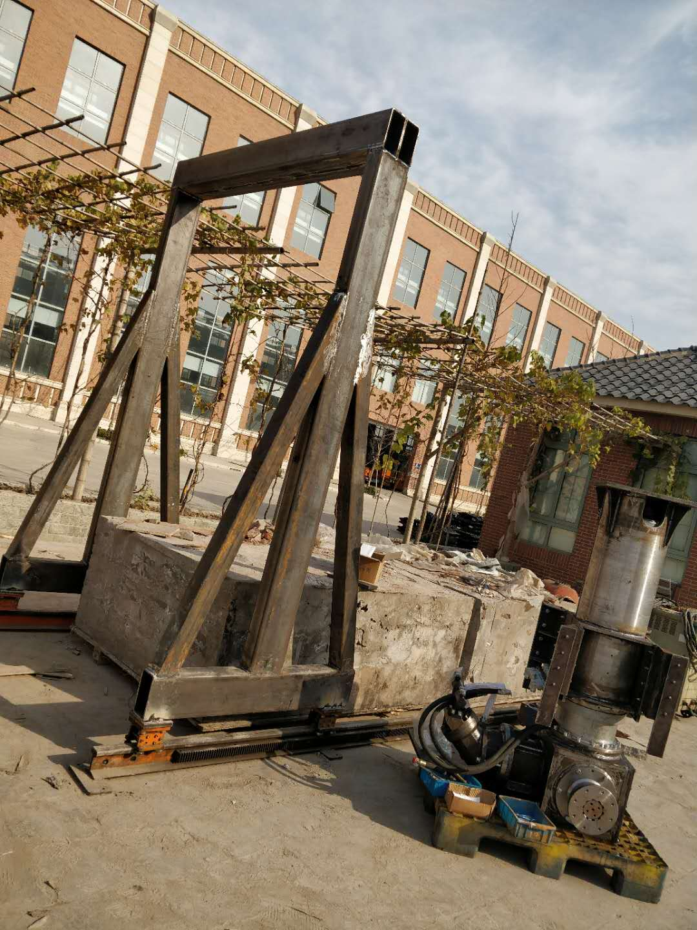

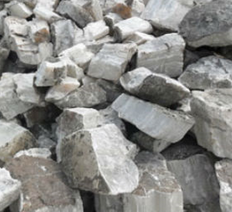

试验参数：

|  |  |
| --- | --- |
| 锯齿直径： | 1.6m |
| 转速： | 130r/min |

# 3 开采设备的整体方案设计

石膏矿采用地下开采，大多为斜井或竖井，因其井口严格约束了整台设备的大小。设计之初，充分考虑了工况及客户建议， 兼具可靠、简单、实用、高效、模块化和便于维修/拆卸等优点。

整台设备分为12个模块，均为通过螺栓、销轴连接在一起。石膏矿均为底下开采，由于井口大小的限制，故需要在井上进行模块分解，然后通过井巷滑车或电梯运输至采矿区，安装顺序由底盘向上进行逐一拼装即可。

操作者可以在操作室内或者远距离手持远程操作装置进行移机、开采，切削高度最高为5.5米。操作者可通过控制油缸调整大臂和小臂的位置进行上下方向的切削，旋转底盘上旋转架进行横向方向的切削。带有除尘装置，既起到了冷却锯片作用还能有效净化工作环境。

## 3.1 基本技术参数

|  |  |
| --- | --- |
| 外形尺寸 | 2400×1990×1905mm |
| 切割最高高度 | 5.5m |
| 锯齿转速 | 100-200r/min |
| 锯齿直径 | 1.2-2m |
| 切削力 | 16kN |
| 工作压力 | 18MPa |
| 配备 | 钩铲+破碎锤 |
| 总重 | 3750kg（含配备） |

整体结构见下图：

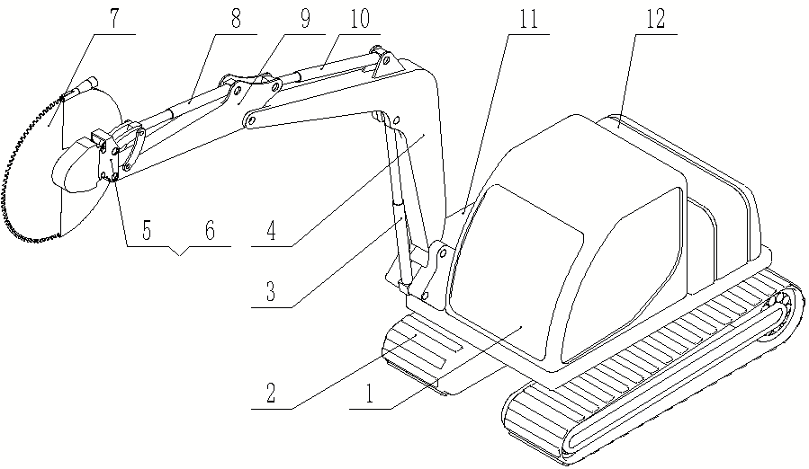

|  |  |  |  |  |
| --- | --- | --- | --- | --- |
| 1 操作室 | 2 底盘 | 3 油缸I | 4 大臂 | 5 回转支撑（选配） |
| 6 快速接头 | 7 锯齿装置 | 8 油缸III | 9 小臂 | 10 油缸II |
| 11 除尘装置 | 12 泵站 |  |  |  |

## 3.2 操作室模块

该模块与底板通过螺栓连接，拆卸方便。操作室内人员可通过操作手柄进行施工，改善了工作环境，大大降低了劳动强度。提供了在操作室内和手持式远程操作装置2种操作方式，可根据现场施工情况进行切换选择。

## 3.3 底盘模块

履带底盘结构是由可拆式车架、驱动马达、链轮、加宽橡胶履带、支撑轮、夹轨器、引导轮、张紧装置、托轮等组成，

工作原理：橡胶履带底盘在车轮的外表面环绕循环履带，使得车轮不用直接与地面接触，较好的保护车轮的安全。是循环履带直接与地面接触摩擦，在启动之后，通过驱动轮带动履带，当车轮在履带上按照驱使方向滚动时，履带就会先一步扑在地面上，从而车子就能正常行驶。

采用橡胶加宽履带可以有效的保证在切割时的稳定性、安全性，同时在行走时更加平稳。

## 3.4 大臂和小臂

大臂和小臂均采用煤炭行业标准进行设计、制造和装配，材料为高强度钢。大小臂均通过销轴连接，拆卸极为简单、方便，形状规整，重量轻。

## 3.5 回转支撑和快速接头

我们专门设计回转支撑结构，其通过销轴连接在小臂前端。可以使锯片360°进行旋转，在设备不移动位置的情况下，可以进行相对石膏墙面横、竖、斜进行锯切，保证在锯切过程中无死角，可以提前对地下石膏矿的防护做准备。可根据客户需求，去掉回转支撑直接连接快速接头。

快速接头与回转支撑通过销售连接，锯齿装置、破碎锤、钩铲均可通过油缸锁紧结构与快速接头连接，可以实现快速切换、快速连接。可以满足在不同工况下自由切换使用，锯切、破碎、装载集一体。

## 3.6 锯齿装置与除尘装置

锯齿装置通过快速接头中油缸结构连接，锯片由马达直驱，大大提高了传递效率，更换锯片容易。锯片是由基体和刀头两部分组成，其中基体是粘结刀头的主要支撑部分。锯齿形状采用矩形，便于散热及切削。

石膏在开采过程中是不能存在水等液体，故在锯齿工作时我们采用风冷锯片，同时达到除尘效果。在锯片的护罩上装有除尘接管，风管固定在大臂和小臂上，随之上下摆动。除尘装置安装于底盘上，当石膏粉尘吸入装置后，迅速沉淀集中，便于后续堆集。

## 3.7 泵站

泵站通过螺栓固定在底盘上可以快速拆卸。。泵站包括了电机泵组、油箱、风冷却器、过滤器及测量仪表等其它附件。管路均采用液压快速接头和24°锥接头进行连接。

采用的恒压变量柱塞泵，为各执行元件提供工作所需的压力油； 冷却泵使用齿轮泵，主要完成油箱内部油液的冷却循环。进入系统的流量与驱动电机的转速及柱塞泵的排量成正比。在泵的控制范围内，变量机构将系统的压力保持恒定。当泵出口压力高于变量机构设定压力时，柱塞泵斜盘角度偏向“零”排量达到节能效果。

# 4 结语

石膏矿开采设备自动化程度高，操作简单，维护容易。不但适用于地下开采适用露天开采。不再受安全、环保等因素限制，既降低了开采成本，又可以降低劳动强度，改善了工作环境。当前石膏矿开采行业日趋受限，施工单位和开采设备都应该敢于创新、用于创新，要成为行业技术的领跑者。

**参考文件：**

1. 王琼.农用微型山地履带车变速箱改进方案的选择及档位设计[J].课程教育研究,2019(51):255-256.
2. 钮金亮,屈福政,苏政,周剑青.履带起重机臂架侧向稳定性影响因素分析[J].起重运输机械,2019(20):35-37+51.
3. 履带式运输机的性能与结构[J].现代农机,2019(06):53.
4. 田玉新,李帅.石膏矿采空区稳定性评价[J].西部探矿工程,2019,31(11):5-8.
5. 卢雨岚,李业,梁巍.荆门城区石膏矿采空区地面塌陷监测预警现状与展望[J/OL].资源环境与工程:1-9[2020-01-03] .
6. 金刚石圆锯片基体(中国国家标准,征求意见稿)[J].石材,2019(11):40-45.
7. 庞雪梅.回转支承的制造工艺探讨[J].内燃机与配件,2019(16):145-146.